Приглашение к публикации в журнале «Территория NDT» № 4

Готовится к выпуску №4 (октябрь-декабрь), 2022 «Территория NDT». Сообщить об участии в номере желательно до 30 сентября. Материалы в номер принимаются до 11 октября 2022 г.

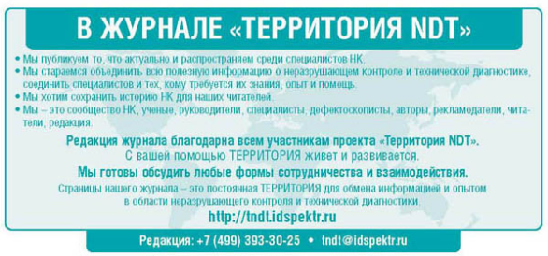

Подробнее об акциях и ценах на рекламу http://tndt.idspektr.ru/index.php/advertisers
для авторов http://tndt.idspektr.ru/index.php/placement-of-articles-in-magazine

Подробнее о подготовке специального выпуска 2022
http://tndt.idspektr.ru/index.php/component/content/article/35-news/869--l-ndtr-2022-

